**Министерство науки высшего образования России**

**ФГБОУ ВПО «Пензенский государственный университет»**

**Кафедра «Математическое обеспечение и применение ЭВМ»**

**ОТЧЕТ** по лабораторной работе № 8

«Разработка приложений в среде. Разработка интерфейса.»

Выполнили: ст. гр. 18ВИ1

Чернов. Д.

Проверил: к.т.н., доцент

Казаков Б.В.

**Лабораторной работе № 8**

**Цель работы:** изучение объектов класса **Canvas**, окна графического редактора **Paintbox.**

**Задание:**

|  |  |
| --- | --- |
| 15 | Окружность, разносторонний треугольник, эллипс с большой осью, расположенной горизонтально, квадрат с вырезом первой четверти |

**Код программы на языке Pascal:**

**unit** Unit1;

**interface**

**uses**

Winapi.Windows, Winapi.Messages, System.SysUtils, System.Variants, System.Classes, Vcl.Graphics,

Vcl.Controls, Vcl.Forms, Vcl.Dialogs, Vcl.StdCtrls, Vcl.ExtCtrls;

**type**

TForm1 = **class**(TForm)

PaintBox1: TPaintBox;

RadioGroup1: TRadioGroup;

Button1: TButton;

**procedure** Button1Click(Sender: TObject);

**private**

{ Private declarations }

**public**

{ Public declarations }

**end**;

**var**

Form1: TForm1;

**implementation**

{$R *.dfm}

**procedure** TForm1.Button1Click(Sender: TObject);

**var**

x,y,rad: integer;

**begin**

**with** paintbox1 **do begin**

canvas.Pen.Width:=1;

**case** RadioGroup1.ItemIndex **of**

0: **begin** refresh;

X:=Width **div** 2;

Y:=Height **div** 2;

rad:=50;

canvas.Pen.Style:=psdash;{Штриховая линия}

canvas.Pen.Color:=clWhite;{Цвет пера}

canvas.Pen.Width:=1;{Толщина пера}

canvas.Brush.Style:=bssolid;{Заполнение области круга}

canvas.Brush.Color:=clblue;{Цвет сплошного заполнения области}

canvas.Ellipse(X-rad, Y-rad, X+rad, Y+rad);

**end**;

1: **begin** refresh;

canvas.Pen.Style:=pssolid;

canvas.Pen.Color:=clblack;

canvas.Moveto(150,70);

canvas.LineTo(200,150);

canvas.LineTo(120,100);

canvas.LineTo(150,70);

**end**;

2: **begin** refresh;

canvas.Pen.Style:=pssolid;{Сплошная линия}

canvas.Pen.Color:=clred;

canvas.Brush.Color:=clgreen; //цвет заливка

canvas.Brush.Style:=bshorizontal; {Штриховка горизонтальными линиями}

canvas.Ellipse(10,0,169,80);

**end**;

3: **begin** refresh;

canvas.Pen.Style:=pssolid;{Сплошная линия}

canvas.Pen.Color:=clblue;

canvas.Brush.Color:=clyellow; //цвет заливка

canvas.Brush.Style:=bshorizontal;

canvas.Rectangle(70,50,170,150);

canvas.Brush.Color:=clwhite; //цвет заливка

canvas.Brush.Style:=bssolid;

canvas.Rectangle(70,50,120,100);

**end**;

**end**;

**end**;

**end**;

**end**.

**Работа программы**

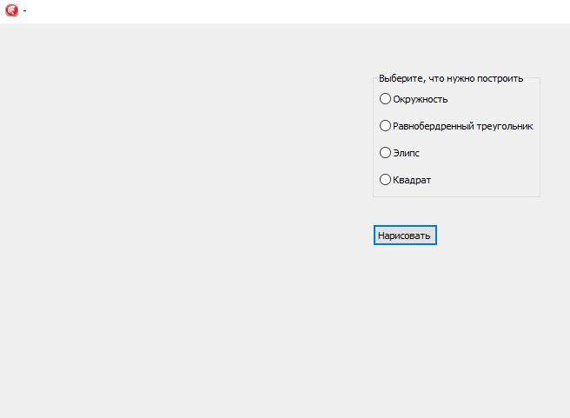

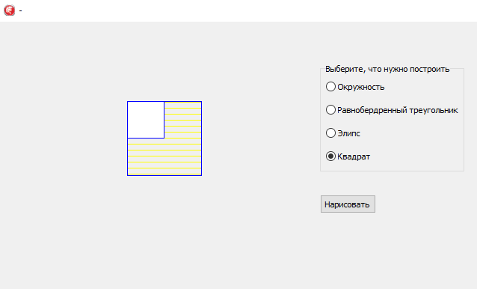

**Вывод:** изучил объекты класса **Canvas**, окна графического редактора **Paintbox.**